Términos Pareados

Indicaciones: En la columna A, anote el número de la columna B correspondiente a cada Concepto. ( 9 Puntos)

Columna A Columna B
_______ 1.- Armador

_______ 2.- Defensa

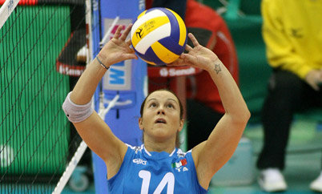

_______ 3.- Voleibol Playa

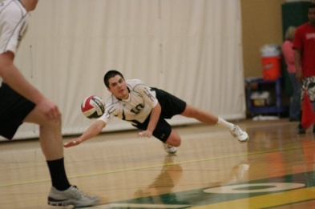
_______ 4.- Saque frontal

_______ 5.- Saque Péndulo

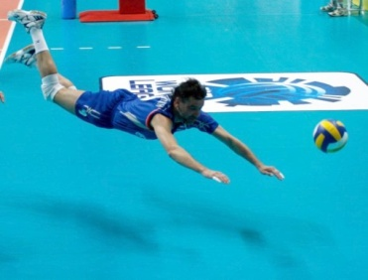

________ 6.- Recepción

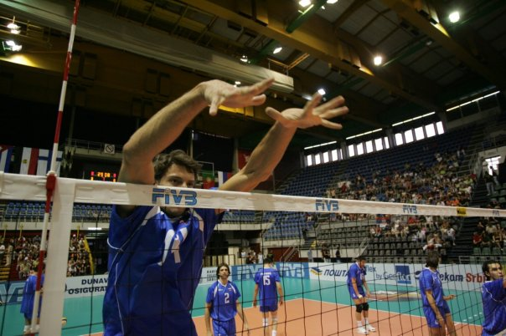

________ 7.-Remache

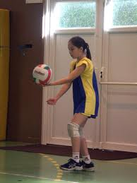
_________ 8.-Bloqueo

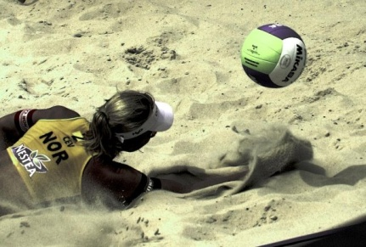

________ 9.- Plancha

Completación con Respuestas

Indicaciones: Ubicar en el dibujo del campo de juego cada uno de los elementos mencionados escribiendo el número predeterminado (12 pts.)

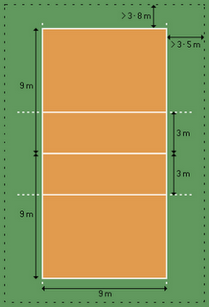

1.- Zona Libre
2.- Línea Central
3.- Línea de fondo
4.- Línea lateral
5.- Línea de ataque
6.- Zona de saque
7.- Zona defensiva
8.- Zona de ataque
9.- Primer árbitro
10.- Segundo árbitro
11.- Anotador
12.- Banquillo

